Skotland om styrbord v. Tine og Lars Corfitzen
Onsdag den 20. november
Kl. 19 – ca. 21.30
Gilleleje Sejlklub
Drømmer du om at sejle en tur til Skotland og hjem igen, det er jo lige om hjørnet.
Tag med Tine og Lars i sejlbåden Rasine en tur til Skotland.
Fra Thyborøn over Nordsøen og gennem den Caledonske Canal, samt hjem via de ydre Hebrider, Orkney og Shetlands øerne.
Turen giver også indblik i indledende tanker, forberedelse og ikke mindst eksekvering.
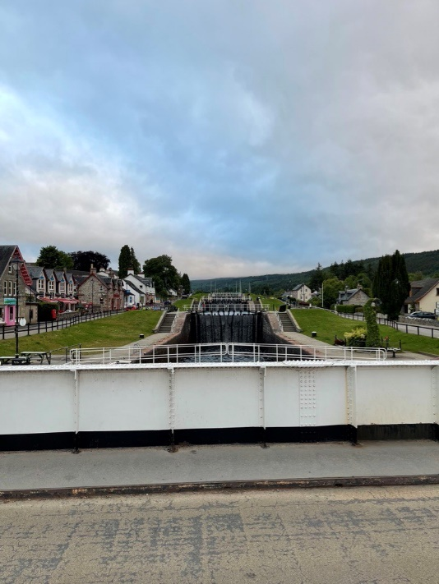
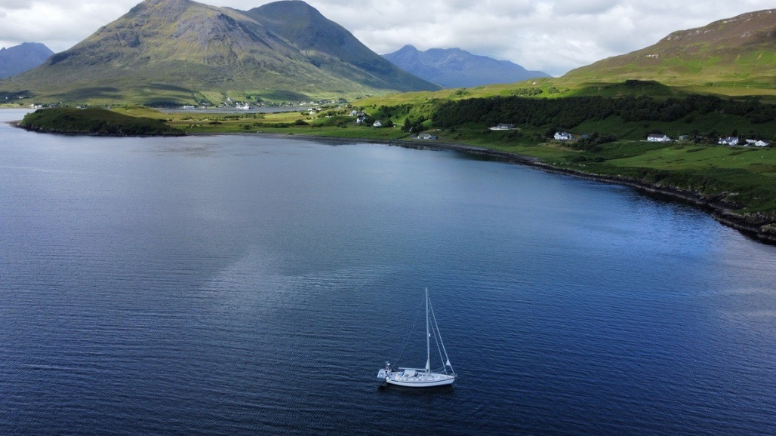
Tilmeldingsfrist: senest mandag den 18. november
Entre: 20 kr. incl. kaffe og kage
Max. antal deltagere: 60

